Результаты
VII Открытого регионального фотоконкурса «Мир глазами детей»
(дистанционная форма)

Номинация «Городской и сельский пейзаж»
II старшая группа

№ п/п | Ф.И.  участника | Учреждение образования | Фотография | Ф.И.О.  учителя | Результаты
1. | Чаусова Анна | ГУО «Чериковская детская школа искусств» | «Лунная соната в огнях»  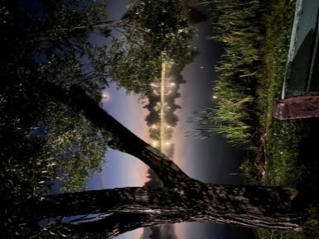 | - | Диплом лауреата  I степени
2. | Причепа Иван Николаевич | ГУО «Новогрудская детская школа искусств» | «Рассвет»  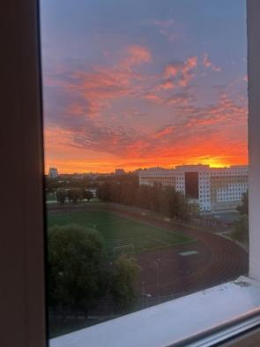 | - | Диплом  I степени
3. | Новик Марина Леонидовна | ГУО «Новогрудская детская школа искусств» | «Сказочное небо»  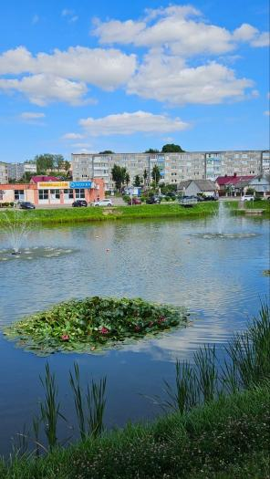 |  | Диплом лауреата  III степени
4. | Дубовец Виктория | ГУО «Новогрудская детская школа искусств» | «Краски родного края»  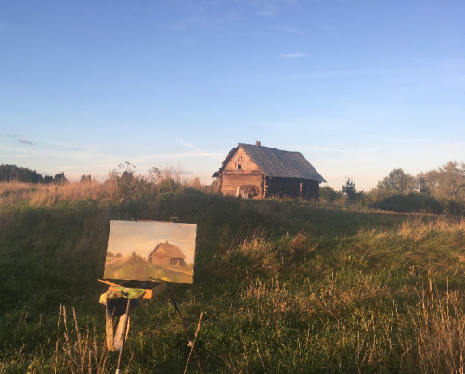 |  | Диплом лауреата  III степени
5. | Бояровская Светлана Николаевна | ГУО «Новогрудская детская школа искусств» | «Облачные думы»  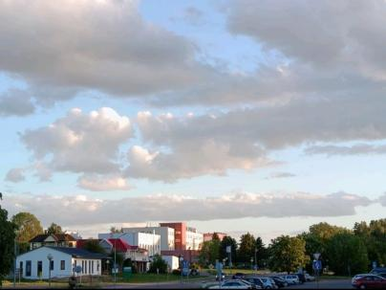 |  | Диплом лауреата  II степени
6. | Хромченко Мария | ГУО  «Чериковская  детская школа  искусств» | «Медовый рассвет»  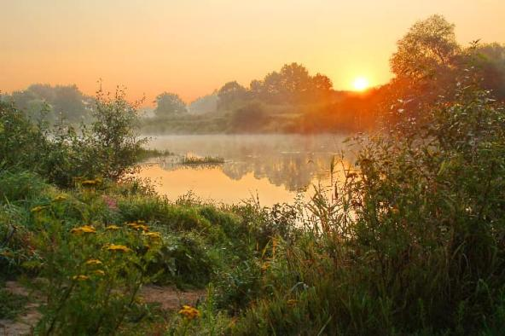 |  | Диплом лауреата  I степени

Номинация «Семейное путешествие по историческим местам родного края»
II старшая группа

№ п/п | Ф.И.  участника | Учреждение образования | Фотография | Ф.И.О.  учителя | Результаты
1. | Павловская Лилия Люциановна | ГУО «Новогрудская детская школа искусств» | «На Днепре»  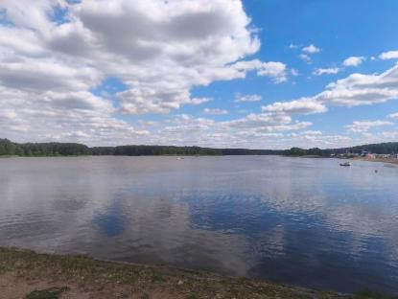 | - | Диплом лауреата  I степени

